

Lista 5 (UERJ)

Rio de Janeiro, ________ de _____________________________ de 2026.

MATÉRIA: | MATEMÁTICA |  | PROF.(A).: | EMANUEL |  | SÉRIE: | 3ª EM

ALUNO(A): |  |  | TURMA: |  |  | TURNO:

MATEMÁTICA /UERJ-1º Exame de Qualificação Único - 2021

Questão 1. (Interdisciplinar) De acordo com o Censo Agropecuário de 2017, quinze milhões de pessoas trabalham na agropecuária brasileira. Observe a distribuição percentual dessa população por grau de escolaridade.
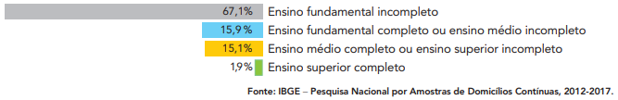

A partir desses dados, o número de trabalhadores com ensino fundamental incompleto, em milhões, é mais próximo de:

(A) 12 (B) 10 (C) 8 (D) 6

Questão 4. (Interdisciplinar)

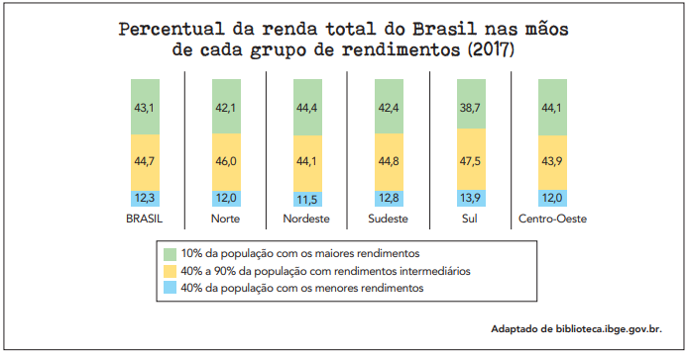

No texto, a situação vivenciada pelos dois amigos, ao ingressarem na vida adulta, retrata uma antiga realidade social brasileira, sobretudo no campo, que pode ser reconhecida nos dados indicados nos gráficos.

As duas macrorregiões que possuíam, em 2017, o maior e o menor grau de concentração da riqueza, respectivamente, são:

(A) Sul e Norte (B) Nordeste e Sul (C) Norte e Sudeste (D) Sudeste e Nordeste

Questão 19. De acordo com o teorema fundamental da aritmética, todo número natural maior do que 1 é primo ou é um produto de números primos. Observe os exemplos:

1964 = 2² x 491
1994 = 2 x 997

O maior número primo obtido na fatoração de 1716 é:
(A) 17 (B) 13 (C) 11 (D) 7

Questão 20. Um escritório comercial enviou cinco correspondências diferentes, sendo uma para cada cliente. Cada correspondência foi colocada em um envelope, e os envelopes foram etiquetados com os cinco endereços distintos desses clientes.

A probabilidade de apenas uma etiqueta estar trocada é:

(A) $\frac{4}{5}$ (B) $\frac{1}{5}$ (C) $\frac{1}{24}$ (D) 0

Questão 21. Em uma reunião, trabalhadores de uma indústria decidiram fundar um sindicato com uma diretoria escolhida entre todos os presentes e composta por um presidente, um vice-presidente e um secretário. O número total de possibilidades de composição dessa diretoria é trinta vezes o número de pessoas presentes nessa reunião. O número de trabalhadores presentes é:

(A) 13 (B) 11 (C) 9 (D) 7

Questão 22. Diferentes defensivos agrícolas podem intoxicar trabalhadores do campo. Admita uma situação na qual, quando intoxicado, o corpo de um trabalhador elimine, de modo natural, a cada 6 dias, 75% da quantidade total absorvida de um agrotóxico. Dessa forma, na absorção de 50 mg desse agrotóxico, a quantidade presente no corpo será dada por:
V(t) = 50 x ${(0,25)}^{\left(\frac{t}{6}\right)}$ miligramas

Assim, o tempo t, em dias, necessário para que a quantidade total desse agrotóxico se reduza à 25 mg no corpo do trabalhador é igual a:

(A) 2 (B) 3 (C) 4 (D) 5

Questão 23. Um recipiente com a forma de uma pirâmide de base quadrada foi completamente preenchido com um líquido. Sua aresta da base mede 4 cm e a altura, 9 cm. Em seguida, todo esse líquido foi transferido para outro recipiente, com a forma de um prisma reto, sendo sua base um triângulo retângulo isósceles cujos catetos medem 4 cm. Observe as imagens:

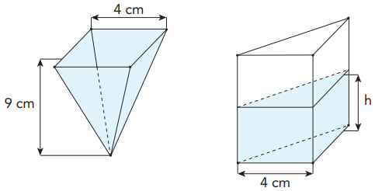

Considere que as espessuras dos recipientes são desprezíveis e que as bases estão em planos horizontais, sendo as alturas definidas em relação às bases. A altura h, em centímetros, que o líquido atingirá no segundo recipiente é:

(A) 10 (B) 8 (C) 6 (D) 4

Questão 24. A figura a seguir representa uma circunferência de centro O e raio 1. Considere AC, BD e PQ diâmetros, com AC e BD perpendiculares. Observe-se ainda, que o ponto P pertence ao arco BC e o ponto R, ao raio OD; o segmento QR é paralelo a AC; e α é a medida do ângulo CÔP.

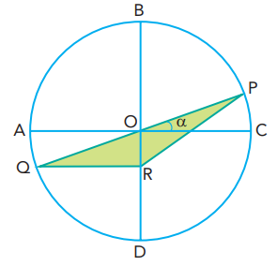

Sabendo que sen 2α = 2 senα . cosα, a área do triângulo PQR é igual a:

(A) $\frac{sen 2α}{2}$ (B) $\frac{cos 2α}{2}$ (C) $sen 2α$ (D) $cos 2α$

Questão 25. Para confeccionar uma calha, foi utilizada uma chapa retangular de 0,6 m × 8 m. A chapa foi dobrada no formato de um paralelepípedo retângulo de altura x, comprimento igual a 8 m, e largura y, conforme as imagens a seguir.

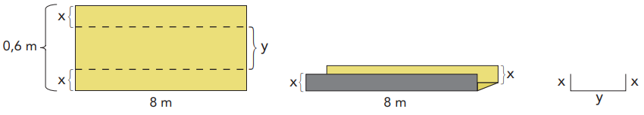
Para que esse paralelepípedo tenha volume máximo, a altura x, em centímetros, deve ser igual a:

(A) 10 (B) 12 (C) 15 (D) 17

MATEMÁTICA - GABARITO

Questão 1. (Interdisciplinar) De acordo com o Censo Agropecuário de 2017, quinze milhões de pessoas trabalham na agropecuária brasileira. Observe a distribuição percentual dessa população por grau de escolaridade.

A partir desses dados, o número de trabalhadores com ensino fundamental incompleto, em milhões, é mais próximo de:

(A) 12 (B) 10 (C) 8 (D) 6

Solução. Calculando, temos: (61,1%) x (15 000 000) = (61,1) x (150 000) = 10 065 000$→$ 10 milhões.

Questão 4. (Interdisciplinar)

No texto, a situação vivenciada pelos dois amigos, ao ingressarem na vida adulta, retrata uma antiga realidade social brasileira, sobretudo no campo, que pode ser reconhecida nos dados indicados nos gráficos.

As duas macrorregiões que possuíam, em 2017, o maior e o menor grau de concentração da riqueza, respectivamente, são:

(A) Sul e Norte (B) Nordeste e Sul (C) Norte e Sudeste (D) Sudeste e Nordeste

Solução. Observando os 10% da população com maiores rendimentos, temos que o Nordeste concentra a maior parte da renda, com 44,4% e o Sul concentra a menor parte da renda com 38,7%.

Questão 19. De acordo com o teorema fundamental da aritmética, todo número natural maior do que 1 é primo ou é um produto de números primos. Observe os exemplos:

1964 = 2² x 491
1994 = 2 x 997

O maior número primo obtido na fatoração de 1716 é:

(A) 17 (B) 13 (C) 11 (D) 7

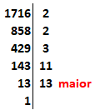
Solução. Observando a fatoração, temos: 1716 = 2² x 3 x 11 x 13.

Questão 20. Um escritório comercial enviou cinco correspondências diferentes, sendo uma para cada cliente. Cada correspondência foi colocada em um envelope, e os envelopes foram etiquetados com os cinco endereços distintos desses clientes.

A probabilidade de apenas uma etiqueta estar trocada é:

(A) $\frac{4}{5}$ (B) $\frac{1}{5}$ (C) $\frac{1}{24}$ (D) 0

Solução. Considerando os clientes como A, B, C, D, E, temos que se um dos clientes não receber seu envelope corretamente, algum outro cliente, no mínimo, também não receberá seu envelope corretamente. Logo, não há como somente um cliente não receber corretamente. A probabilidade pedida é zero.

Questão 21. Em uma reunião, trabalhadores de uma indústria decidiram fundar um sindicato com uma diretoria escolhida entre todos os presentes e composta por um presidente, um vice-presidente e um secretário. O número total de possibilidades de composição dessa diretoria é trinta vezes o número de pessoas presentes nessa reunião.

O número de trabalhadores presentes é:

(A) 13 (B) 11 (C) 9 (D) 7

Solução. Considerando N o número de pessoas na reunião, temos:
i) Escolha do presidente = N possibilidades; ii) Escolha do Vice: (N – 1) possibilidades;

iii) Escolha do secretário: (N – 2) possibilidades.

iv) N.(N – 1).(N – 2) = 30.N => N² – 3N + 2 = 30 => N² – 3N – 28 = 0 => (N – 7).(N + 4) = 0 => N = 7 ou N = – 4.

Como o número de pessoas é um número natural, temos que N = 7.

Questão 22. Diferentes defensivos agrícolas podem intoxicar trabalhadores do campo. Admita uma situação na qual, quando intoxicado, o corpo de um trabalhador elimine, de modo natural, a cada 6 dias, 75% da quantidade total absorvida de um agrotóxico. Dessa forma, na absorção de 50 mg desse agrotóxico, a quantidade presente no corpo será dada por:
V(t) = 50 x ${(0,25)}^{\left(\frac{t}{6}\right)}$ miligramas

Assim, o tempo t, em dias, necessário para que a quantidade total desse agrotóxico se reduza à 25 mg no corpo do trabalhador é igual a:

(A) 2 (B) 3 (C) 4 (D) 5
Solução. Igualando V(t) = 0,25 mg, temos: 25 = 50 x ${(0,25)}^{\left(\frac{t}{6}\right)}$ => ${(0,25)}^{\left(\frac{t}{6}\right)}$ = $\frac{1}{2}$ => ${\left(\frac{1}{4}\right)}^{\left(\frac{t}{6}\right)}$ = $\frac{1}{2}$ =>
=> ${\left(\frac{1}{2}\right)}^{2.\left(\frac{t}{6}\right)}$ = $\frac{1}{2}$ => ${\left(\frac{1}{2}\right)}^{\left(\frac{t}{3}\right)}$ = ${\left(\frac{1}{2}\right)}^{1}$ => $\frac{t}{3}=$ 1 => t = 3.
Questão 23. Um recipiente com a forma de uma pirâmide de base quadrada foi completamente preenchido com um líquido. Sua aresta da base mede 4 cm e a altura, 9 cm. Em seguida, todo esse líquido foi transferido para outro recipiente, com a forma de um prisma reto, sendo sua base um triângulo retângulo isósceles cujos catetos medem 4 cm. Observe as imagens:

Considere que as espessuras dos recipientes são desprezíveis e que as bases estão em planos horizontais, sendo as alturas definidas em relação às bases. A altura h, em centímetros, que o líquido atingirá no segundo recipiente é:

(A) 10 (B) 8 (C) 6 (D) 4

Solução. O volume contido na pirâmide quadrangular é V = $\frac{\left(4\right).\left(4\right).(9)}{3}=$ (16) x (3) = 48 cm³.
Esse mesmo volume corresponde ao do prisma: 48 = $\frac{\left(4\right).\left(4\right).(h)}{2}$ => 16h = 96 => h = 6 cm.

Questão 24. A figura a seguir representa uma circunferência de centro O e raio 1. Considere AC, BD e PQ diâmetros, com AC e BD perpendiculares. Observe-se ainda, que o ponto P pertence ao arco BC e o ponto R, ao raio OD; o segmento QR é paralelo a AC; e α é a medida do ângulo CÔP.

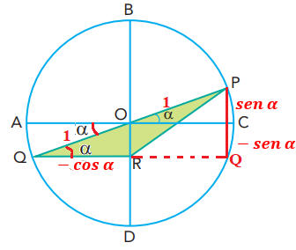

Sabendo que sen 2α = 2 senα . cosα, a área do triângulo PQR é igual a:

(A) $\frac{sen 2α}{2}$ (B) $\frac{cos 2α}{2}$ (C) $sen 2α$ (D) $cos 2α$

Solução. A base do triângulo corresponde à |cos α| e a altura, |2sen α|, em módulo, pois são medidas e devem ser positivas. A área é, portanto: $\frac{\left(cos α\right).(2sen α)}{2}=\frac{2senα.cosα}{2}=\frac{sen2α}{2}$ .

Questão 25. Para confeccionar uma calha, foi utilizada uma chapa retangular de 0,6 m × 8 m. A chapa foi dobrada no formato de um paralelepípedo retângulo de altura x, comprimento igual a 8 m, e largura y, conforme as imagens a seguir.

Para que esse paralelepípedo tenha volume máximo, a altura x, em centímetros, deve ser igual a:

(A) 10 (B) 12 (C) 15 (D) 17

Solução. De acordo com a figura, y = 0,6 – 2x. O volume do paralelepípedo será V = (8).(x).(0,6 – 2x).
Maximizando o volume, temos:

i) V(x) = – 16x² + 4,8x. A altura máxima corresponde à abscissa do vértice da função V(x).

ii) h_{máx} = $-\frac{4,8}{2.\left(-16\right)}=\frac{4,8}{32}=$ 0,15 m = 15 cm.

